Министерство образования Республики Беларусь

Учреждение образования

«Брестский государственный технический университет»

Кафедра ИИТ

Лабораторная работа №2

По дисциплине: «Базы и банки данных»

Тема: «Организационная и функциональная структура»

Выполнил:

Студент 3 курса

Группы ПО-7

Комиссаров А.Е.

Проверил:

Сааков А.В.

2023

**Цель работы**: описать объект автоматизации через его организационную и функциональную структуру.

**Ход работы.**

Вариант задания – подсистемы «Закупки» информационной системы «Оптовая база».

**1.** Используя нотацию ARIS Organizational Chart, спроектировать организационную структуру объекта автоматизации.

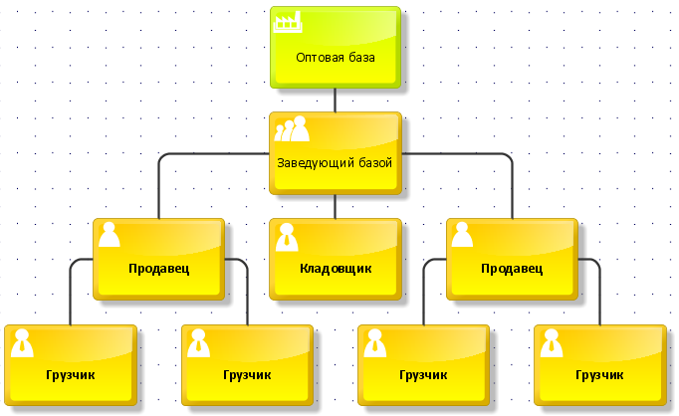

Рис. 1 – Организационная структура ОА в виде схемы методологии ARIS

**2**. Построить таблицу «Каталог организационных единиц».

|  |  |  |
| --- | --- | --- |
| **№ п/п** | **Наименование организационной единицы** | **Расшифровка** |
| 1 | Отдел закупок | Отдел |
| 2 | Заведующий базой | Руководитель отделения |
| 3 | Продавец | Сотрудник отдела |
| 4 | Грузчик | Сотрудник отдела |
| 5 | Кладовщик | Сотрудник отдела |

**3**. Используя нотацию ARIS Process Landscape, спроектировать функциональную структуру объекта автоматизации.

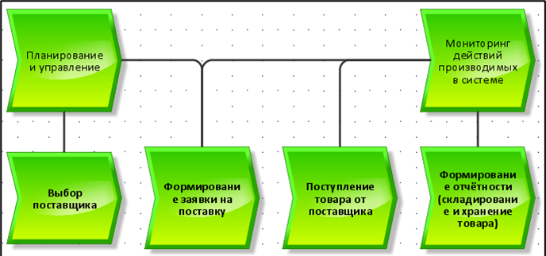

Рис. 1 – Функциональная структура ОА в виде схемы методологии ARIS

**4**. Составить таблицу «Каталог функций», в которой дается сопоставление функциональных и организационных элементов друг другу.

|  |  |  |
| --- | --- | --- |
| **№ п/п** | **Наименование функции** | **Организационный элемент** |
| 1 | Выбор поставщика | Заведующий базой |
| 2 | Формирование заявки на поставку | Заведующий базой |
| 3 | Поступление товара от поставщика | Продавец, грузчик |
| 4 | Формирование отчётности | Кладовщик |

**Вывод:** я описал объект автоматизации через его организационную и процессную структуру.